平成28年5月12日
指導者各位
日本ボーイスカウト兵庫連盟
コミッショナー 森地一夫

指導者の集い（インダバ）のご案内
今年もインダバの季節がやってきました。ワクワク・ドキドキのインダバを心待ちにされている方も多いと思います。班を作り、競争して、優秀班を目指す、それがインダバの基本です。
コミッショナー教育活動方針に書きましたように、最近のボーイスカウトではインダバ的楽しさが薄れているような気がしていますが、どうでしょうか。もし、「そうだ」と思われるのでしたら、インダバに参加してスカウティングが楽しいものであることを再確認しましょう。そして、同じようにするにはどうすれば良いか考える機会としましょう。インダバと同じようなことが、どこでもできるようになったら、使命を果たしたのでインダバは止めます。インダバが用済みになる日を夢見ています。
さて、今回のインダバは、テーマが「ジャングルブック」です。それをテーマとしたのは、B-Pが「ジャングルブック」のストーリーを使ってウルフ カブス ハンドブックを書いてからちょうど100年の記念すべき年だからです。8月にはディズニーの映画も封切られます。11月にはカブラリーもあります。
でも、それなら今年は内容がカブだから、ビーバーやボーイの指導者をしている私には関係ないわ、と思わないでください。テーマこそ「ジャングルブック」で登場人物(?)を想定にしたプログラムですが、スカウト技能が試されるという意味では、どの部門の指導者にも学ぶ機会となり、原隊の活動へのヒントになるものとなっています。それに、ともかく楽しいです。ぜひ、大勢お越しください！
なお、楽しい中にもスカウティングの本分である善行につながるよう、参加された皆さんを通じて、原隊のスカウトたちを導けたら良いなと考えています。詳しくは現地で。
記
１. 日時 平成28年6月4日(土) 13:00 ～ 5日(日) 13:00
受付：4日 12:30～ 解散：5日13:00 予定
２. 会場 兵庫県立但馬長寿の郷 養父市八鹿町国木594-10
TEL：079-662-8456 http://choju.ez-site.jp/
３. 内容 テーマ・・・「ジャングルブック」～ウルフ・カブの挑戦～
★★★「ジャングルブック」、「ウルフカブスハンドブック」を読んで参加されますと、より楽しめる内容になっています
6月４日(土) 12:30 受付開始
13:00 開会式、オリエンテーション
13:30 実習 ニューチャムからテンダーパッドへ
パックの仲間に
オールドウルフからの教え
ハティ大佐の訓練
17:00 バルーのごちそう
19:00 実習 カーの狩り
19:40 Grand Howl
20:00 ―ジャングルの宴(うたげ)―
21:00 ブラザー・ウルブズの集い
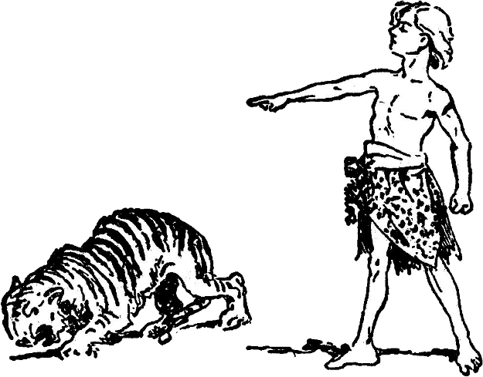
6月5日(日) 06:00 起床・洗面・清掃
07:00 バルーのごちそう
08:00 朝礼、カブ体操、カブスオウン、ハティ大佐の訓練
08:30 実習 ウルフ・カブの挑戦
ズールー少年のテスト
12:00 バルーのごちそう
12:35 グレートウルブス発表
12:45 閉会式
13:00 解散
４. 参加費 一人当たり 4,000円（会場費･宿泊費･食事代･資料代等､夕食不要のとき3,000円）
※懇親会会費は別途500円徴収します。参加当日受付時に合わせてお支払いください。
※2日目のみの参加は2,000円としますが、極力1日目の夕食までにお越しください。
申込み後、都合により参加できなくなったときは、6月１日(水)までに連絡をいただければ、参加費は不要としますが、以後のときあるいは連絡なく不参加の場合は、後日、すみやかに参加費を県連事務局にお届けください。
５．服装・持ち物 正装、活動帽(あれば県連キャップ)、活動着・防寒具、雨具(レインコート)、食器、マイカップ、
軍手、タオル、洗面具、腕時計、懐中電灯、シーターポン、ロープ、筆記具、バインダー（あれば）、
参考図書、カブ歌集、指導者手帳、その他プログラム・一泊舎営に必要なもの。（お風呂あり）
※シュラフ（寝袋）、ロールマット持参は定員オーバーになると必要になります。
その場合は、寝袋メンバーを抽出し、連絡をします。
６．参加申込 準備の都合上、団で取りまとめの上、別紙申込書に漏れなく記入し、5月28日(土)までに、
Eメール( indaba@bs-hyogo.gr.jp )またはFAX(078-330-3365)でお申込みください。
７. その他 ジャングルの宴(うたげ)は(たぶん)屋外で行ないます。シーターポン、防寒着をお忘れなく。
８. 現地案内

【JR利用】 八鹿駅よりタクシー（10分/約2000円）
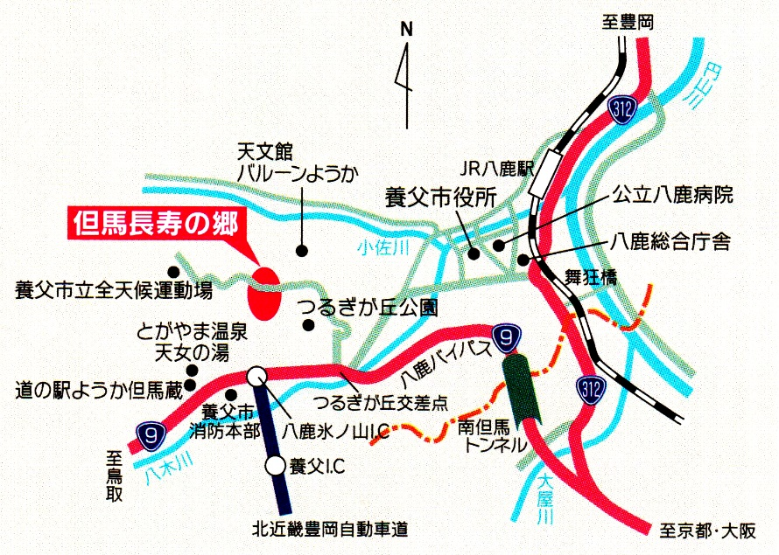
【乗用車利用】
- 中国自動車道（福崎I.C）から
播但連絡道路を経て和田山JCTへ。
または、中国自動車道（吉川JCT）
から舞鶴自動車道、春日I.C、北近
畿豊岡自動車道を経て和田山JCTへ。
- 和田山JCTより北近畿豊岡自動車道
（和田山八鹿道路）を経て八鹿氷ノ山
I.Cで降りる。
③ 国道９号を東進し、つるぎが丘交差点を
山側へ上がる。
（和田山Ｉ．Ｃから約２０分）
※乗用車の駐車場は、ロッジ棟付近（会場到着、最初の右駐車場）を利用してください。受付は研修棟２階です。
宿泊施設はロッジです。

平成28年度 インダバ参加申込書
地区 第 団
団内役務 | 参加者氏名 | 性 別 | 到着  予定 | 宿泊 | 食 事 等 |  |  |  | 参加費 | ※  交通手段  (○印を記入)
 |  |  |  |  | 4日(土) |  | 5日(日)
 |  |  |  |  | 夕食 | 懇親会 | 朝食 | 昼食
VS 隊長 | 兵庫 太郎 | 男 | 6日12:30 | する | ○ | ○ | ○ | ○ | \4,000 | 乗用車  ・公共機関
CS 副長 | 但馬 二朗 | 男 | 6日 20:00 | する | × | ○ | ○ | ○ | \3,000 | ・乗用車  公共機関
BS 副長 | 淡路 花子 | 女 | 7日 7:00 | × | × | × | ○ | ○ | \2,000 | 乗用車  ・公共機関
・乗用車
・公共機関
・乗用車
・公共機関
・乗用車
・公共機関
・乗用車
・公共機関
・乗用車
・公共機関
・乗用車
・公共機関
合 計 | 名 |  |  | 名 | 名 | 名 | 名 | 名 | (a)  円 | ・乗用車  人 台  ・公共機関  人
 |  |  |  |  | 懇親会費＠500円× 人 (b) 円
※乗用車乗り合わせの場合は、利用者数と台数の合計も記入願います。
参加費合計は(ａ)参加費と(ｂ)懇親会費の合計になります。
参加費合計 円

以上 名の参加を申し込みます。

平成 28 年 5 月 日

地区 第 団

団委員長 （印）
県連受付日

28 ・ 5 ・

